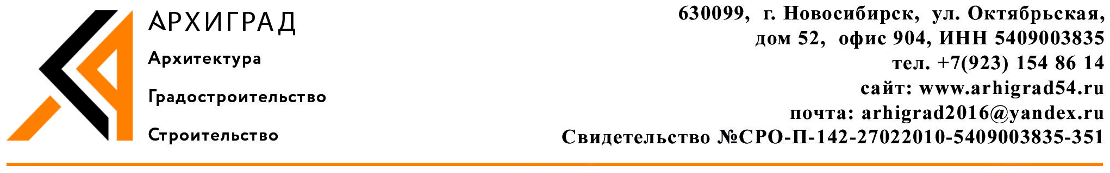

ПРОЕКТ МЕЖЕВАНИЯ КВАРТАЛА 10.1
В ГРАНИЦАХ ПРОЕКТА ПЛАНИРОВКИ ТЕРРИТОРИИ,
ОГРАНИЧЕННОЙ УЛ. ЦЕНТРАЛЬНАЯ, УЛ. ВОСТОЧНАЯ,
ГРАНИЦЕЙ НАСЕЛЕННОГО ПУНКТА
(ПЛАНИРОВОЧНАЯ ЗОНА 10 - "СПОРТИВНО - РЕКРЕАЦИОННАЯ ЗОНА")

ПОЯСНИТЕЛЬНАЯ ЗАПИСКА

Директор А.С. Чеснок

Главный градостроитель проектов А.В. Нестеркин

Новосибирск 2018
01 Состав проекта

Утверждаемая часть

- Том I. Пояснительная записка
- Том I. Чертёж межевания территории

Материалы по обоснованию

- Том II. Чертёж межевания территории

Электронная версия проекта

- Текстовая часть в формате docx.
- Графическая часть в виде растровых изображений в формате MapInfo, jpeg.

Текстовая часть проекта межевания территории

Проект межевания квартала 10.1 в границах проекта планировки территории, ограниченной ул. Центральная, ул. Восточная, границей населенного пункта (планировочная зона 10 - "Спортивно - рекреационная зона") (далее – проект межевания территории) подготовлен на основании генерального плана муниципального образования рабочий поселок Краснообск Новосибирского муниципального района Новосибирской области (далее – генеральный план), Правил землепользования и застройки муниципального образования рабочий поселок Краснообск Новосибирского муниципального района Новосибирской области.

I. Сведения о границе территории, в отношении которой выполняется проект межевания

Схема № 1
Разбивочный план поворотных точек границ проекта межевания территории

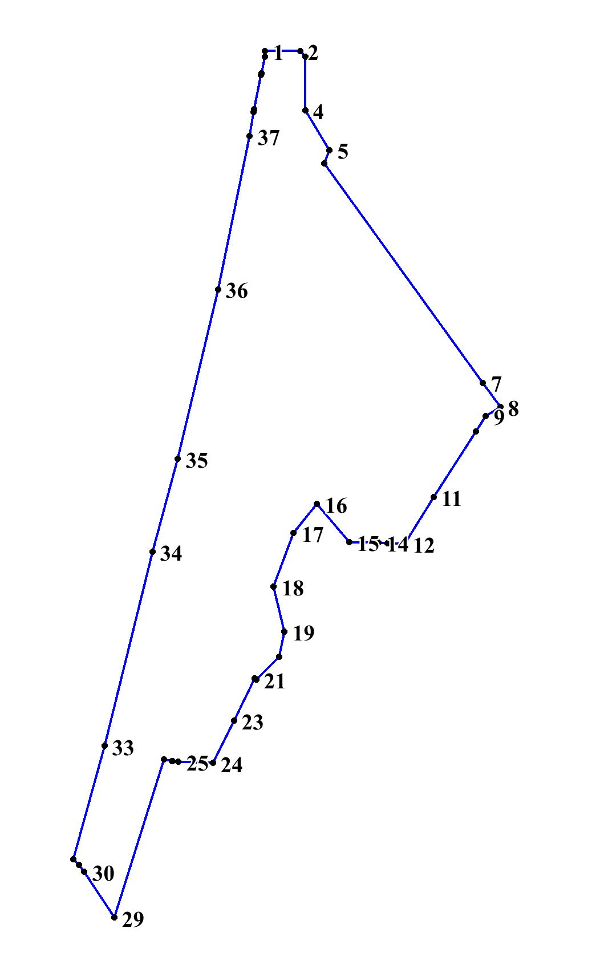

Таблица № 1

Каталог координат поворотных точек границ проекта межевания территории (Местная система координат Новосибирской области)

Номер точки | Координата Х | Координата Y
1 | 477782,18 | 4203061,02
2 | 477782,20 | 4203100,03
3 | 477776,17 | 4203106,04
4 | 477716,40 | 4203105,87
5 | 477672,09 | 4203132,57
6 | 477657,39 | 4203126,90
7 | 477413,07 | 4203303,40
8 | 477386,16 | 4203322,84
9 | 477375,85 | 4203306,63
10 | 477359,06 | 4203295,81
11 | 477285,85 | 4203248,64
12 | 477233,85 | 4203216,64
13 | 477234,47 | 4203197,48
14 | 477234,80 | 4203187,17
15 | 477235,85 | 4203154,64
16 | 477277,85 | 4203118,65
17 | 477245,85 | 4203092,64
18 | 477185,85 | 4203070,64
19 | 477135,85 | 4203082,64
20 | 477107,85 | 4203076,64
21 | 477082,69 | 4203051,11
22 | 477083,85 | 4203049,46
23 | 477036,77 | 4203026,22
24 | 476989,53 | 4203002,91
25 | 476991,22 | 4202964,39
26 | 476991,49 | 4202958,14
27 | 476991,63 | 4202957,52
28 | 476993,67 | 4202948,47
29 | 476817,50 | 4202892,93
30 | 476868,50 | 4202859,60
31 | 476876,10 | 4202853,85
32 | 476882,59 | 4202847,45
33 | 477008,57 | 4202882,29
34 | 477224,88 | 4202935,42
35 | 477328,42 | 4202963,74
36 | 477517,13 | 4203008,50
37 | 477687,81 | 4203043,85
38 | 477714,15 | 4203048,05
39 | 477717,83 | 4203048,93
40 | 477755,43 | 4203056,39
41 | 477757,58 | 4203056,81
42 | 477776,17 | 4203060,51

II. Перечень и сведения о площади образуемых земельных участков, в том числе возможные способы их образования, а так же видах разрешенного использования образуемых земельных участков

Таблица № 2
СВЕДЕНИЯ
об образуемых и изменяемых земельных участках на кадастровом плане территории

Учетный номер  земельного участка на чертеже | Вид разрешенного использования образуемых земельных участков в соответствии с проектом планировки территории | Площадь земельного участка, кв.м | Возможный способ образования земельного участка
1 | 2 | 3 | 4
ЗУ 1 | Деловое управление (4.1), Магазины (4.4) | 6794 | Путем перераспределения границ земельных участков с кадастровым номером 54:19:180109:5628, 54:19:180601:32, 54:19:180601:341

Земельные участки в отношении которых предполагаются резервирование и (или) изъятие для государственных или муниципальных нужд отсутствуют.

III. Сведения о границах образуемых земельных участков.
Схема № 2

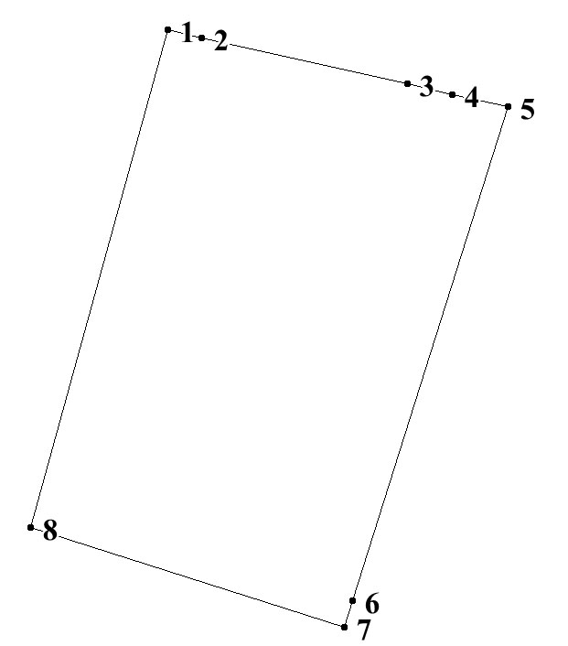

Таблица № 3

Каталог координат поворотных точек образуемых земельных участков
(Местная система координат Новосибирской области)

Номер земельного участка | Номер точки | Координата Х | Координата Y
1 | 2 | 3 | 4
ЗУ1 | 1 | 477008,570 | 4202882,290
ЗУ1 | 2 | 477007,090 | 4202888,890
ЗУ1 | 3 | 476998,080 | 4202928,920
ЗУ1 | 4 | 476996,100 | 4202937,660
ЗУ1 | 5 | 476993,670 | 4202948,490
ЗУ1 | 6 | 476897,760 | 4202918,240
ЗУ1 | 7 | 476892,610 | 4202916,600
ЗУ1 | 8 | 476911,860 | 4202855,530

